Ata da sexagésima quarta reunião ordinária do Conselho Curador da Fundação Verde Herbert Daniel. Aos dezesseis dias do mês de dezembro de dois mil e vinte, às 18h00, de forma não presencial, usando o meio eletrônico Google Meet, reuniu-se o Conselho Curador da Fundação Verde Herbert Daniel e diretoria executiva, para apreciar a seguinte ordem do dia: Aprovação do Orçamento 2021. O presidente Ivanilson Gomes, após verificado a existência de quorum, em primeira convocação, presentes os conselheiros Ivanilson Gomes dos Santos, presidente; Aluízio Leite Paredes, vice-presidente; Raimundo Marcelo Carvalho da Silva, Marcelo de Moura Bluma, Teresa Britto, da diretoria estiveram presente José Carlos Lima da Costa, Diretor Executivo e Osvander Rodrigues Valadão, Diretor Administrativo e Financeiro. O presidente deu início a reunião abrindo a palavra para que o diretor Administrativo Financeiro, Osvander Valadão, apresentasse a proposta orçamentária para 2020; o diretor Osvander apresentou a proposta que vai anexa a ata e que foi explicado, pelo Senhor Diretor, cada um dos itens da proposta, destacando que os valores quase repetem o orçamento de 2020 e que foram destinados para projetos, R$1.520.000,00 (hum milhão, quinhentos e vinte mil reais). Encerrado as explicações e pedidos de esclarecimentos, o Senhor Presidente, depois de consultar os presentes e como não havia dúvidas, colocou em votação o orçamento 2021, que foi aprovado por unanimidade dos presentes, sem alteração.
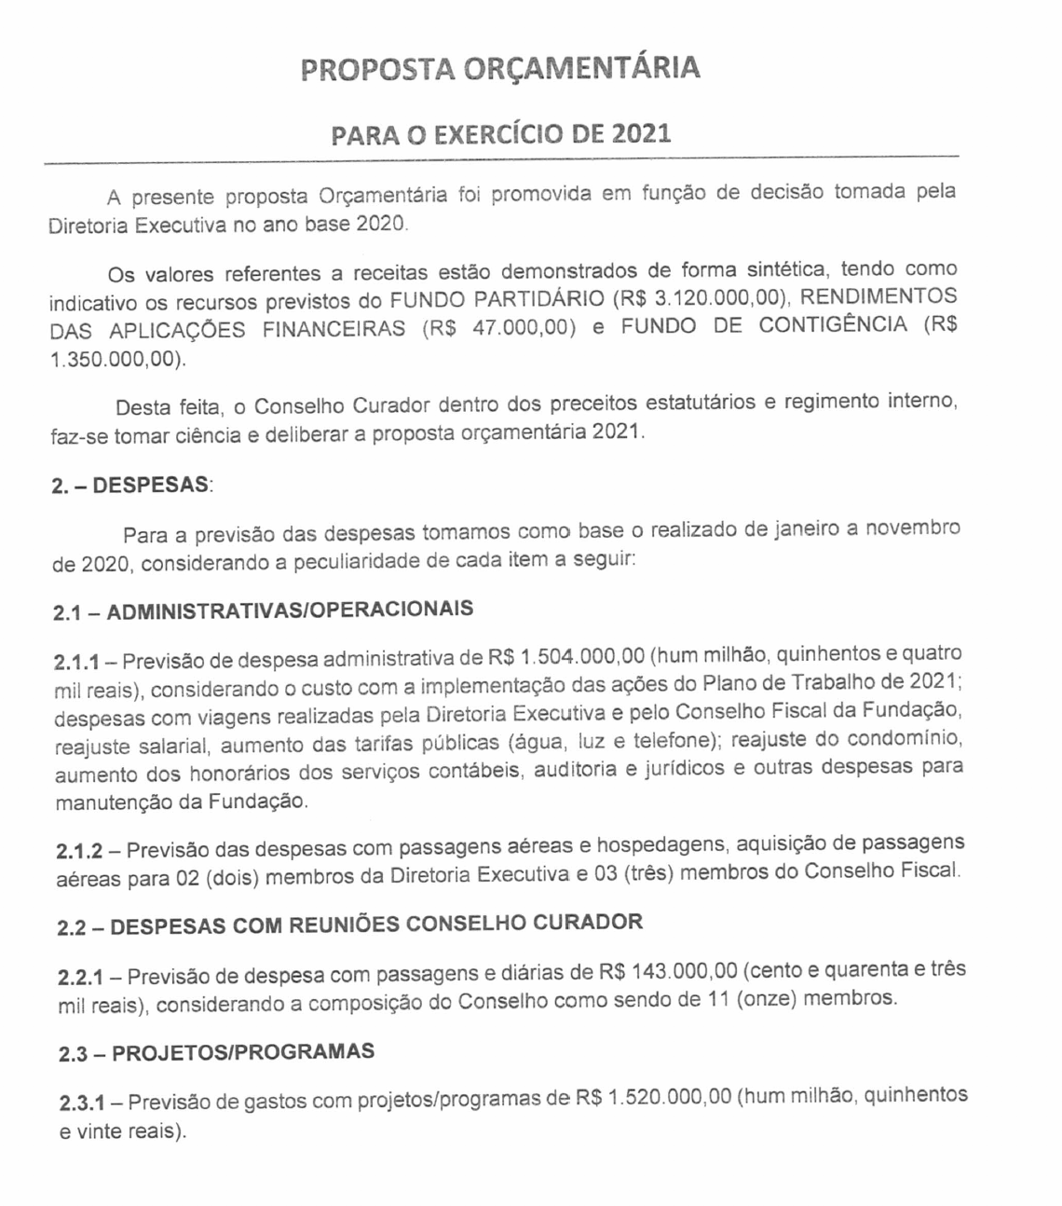
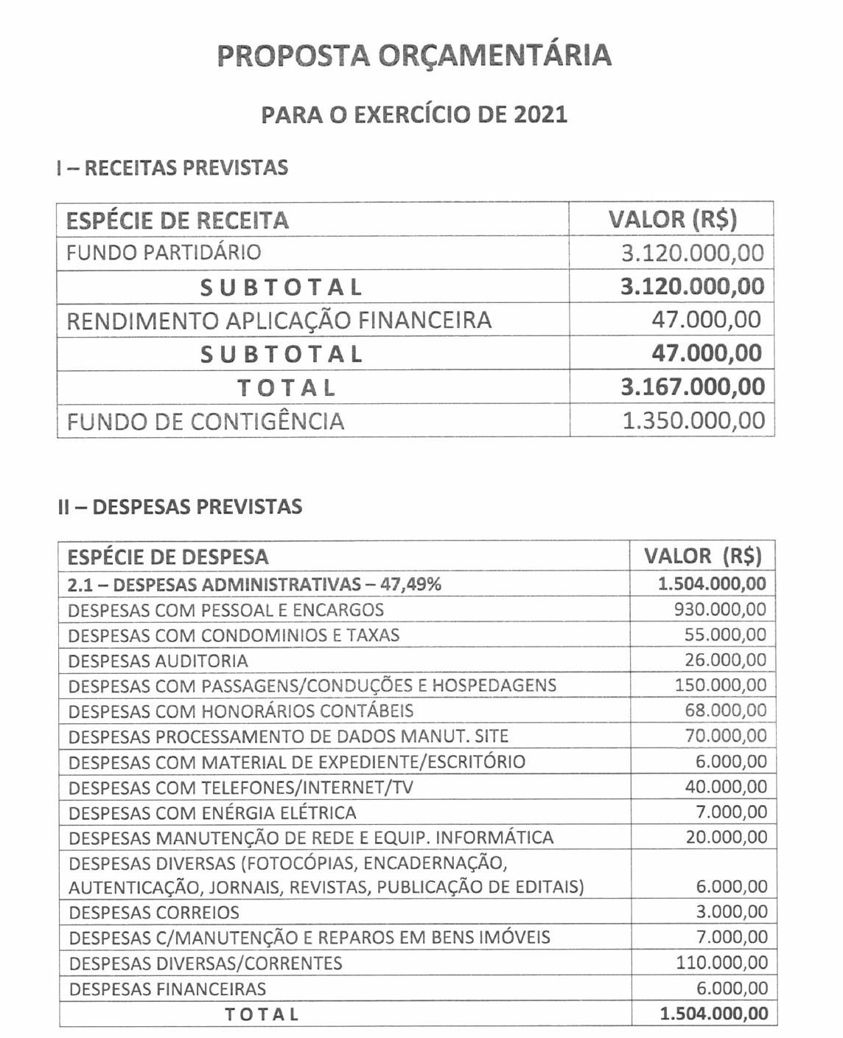

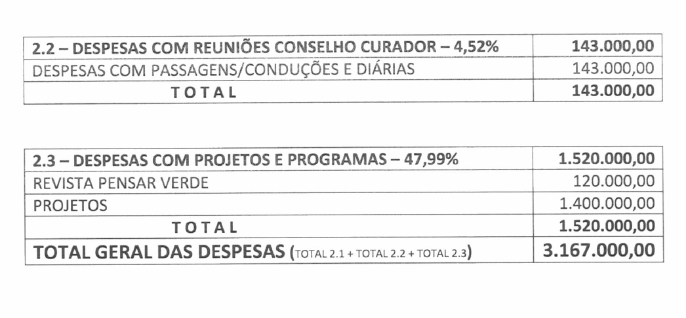
Após, como não havia mais nada a tratar, o presidente declarou encerrada a presente sessão, determinando que fosse lavrada a presente ATA, que depois de lida e achada conforme, foi aprovada e assinada por todos os presentes. Brasília, DF, 16 de dezembro de 2020.

Ivanilson Gomes dos Santos  Presidente do Conselho Curador | Aluízio Leite Paredes  Vice-Presidente do Conselho Curador
Raimundo Marcelo Carvalho da Silva  Conselheiro | Marcelo de Moura Bluma  Conselheiro
Teresa dos Santos Sousa Britto
Conselheira
José Carlos Lima da Costa  Diretor Executivo | Osvander Valadão  Diretor Financeiro

